Kupní smlouva – Notebooky
č.: SML/090/2017
uzavřená dle ustanovení § 2079 a násl. zákona č. 89/2012 Sb., občanský zákoník, ve znění pozdějších předpisů (dále jen „občanský zákoník“)

Níže uvedeného dne, měsíce a roku spolu smluvní strany:
Dům zahraniční spolupráce
se sídlem: Na Poříčí 1035/4, 110 00 Praha 1
zastoupen: Ing. Danou Petrovou, ředitelkou
IČO: 61386839
Kontaktní osoba: Václav Zmrzlík
e-mail: zmrzlik@dzs.cz
tel.: +420 221 850 112
dále jen „kupující“ na straně jedné
a
Robert Sanislo R.S.COPY
se sídlem: Krouzova 3016, 143 00 Praha 3
zastoupen: Robertem Sanislem
IČO: 45303207
DIČ: CZ7002063706
Bankovní spojení: 65405359/0800
Kontaktní osoba: Robert Sanislo
e-mail: rscopy@centrum.cz
tel.: +420 608 765 422
dále jen „prodávající“ na straně druhé
uzavřely tuto smlouvu:
Čl. I.
Předmět smlouvy
- Předmětem této smlouvy je závazek prodávajícího řádně a včas dodat kupujícímu 19 kusů notebooků (dále jen „zboží“) podrobně specifikovaných v Příloze č. 1 – Položkový rozpočet (dále jen „Příloha č. 1“), Příloze č. 2 – Specifikace předmětu plnění (dále jen „Příloha č. 2“) a Příloze č. 3 – Technická specifikace (dále jen „Příloha č. 3“), včetně dokladů nutných k jejich řádnému užívání a převést na něho vlastnické právo k tomuto zboží, a to za podmínek stanovených touto smlouvou. Kupující se zavazuje zaplatit za řádně dodané zboží kupní cenu.
- Vlastnické právo přechází na kupujícího okamžikem převzetí zboží.
Čl. II.
Místo plnění
- Místem plnění předmětu této smlouvy je sídlo kupujícího.
Dodané zboží bude doručeno na tuto adresu a vyneseno do kupujícím určených prostor a předáno dle pokynů kupujícího.
Čl. III.
Doba dodání zboží
- Zboží bude kupujícímu dodáno do 5 dnů ode dne účinnosti této smlouvy.
- K převzetí zboží je oprávněna kontaktní osoba kupujícího, která za tímto účelem podepíše předávací protokol o předání a převzetí zboží. Předávací protokol rovněž podepíše odpovědný pracovník prodávajícího.
- Prodávající je povinen spolu se zbožím předat kupujícímu také technickou dokumentaci vztahující se ke zboží, jakož i veškeré listiny a doklady, jichž je třeba k nakládání se zbožím a k jeho řádnému užívání. Je-li to pro prodávané zboží předepsáno, je prodávající povinen předat kupujícímu i dokumenty o řádném provedení technických či jiných zkoušek.
Čl. IV.
Kupní cena, platební podmínky
- Smluvní strany se dohodly, že kupní cena činí 418.127 bez DPH (slovy: čtyřistaosmnácttisícjednostodvacetsedm korunčeských). Ke kupní ceně bude připočtena zákonná sazba DPH.
- Kupní cena za jednotlivé položky uvedené v Příloze č. 1 zahrnuje veškeré poplatky, výdaje a další náklady potřebné k dodání zboží (včetně nákladů za balné, použitý materiál, dopravu do místa plnění, manipulaci, skladování a nákladů na sběr a ekologickou likvidaci dodaného zboží), je konečná a nepřekročitelná.
- Kupní cenu prodávající vyúčtuje kupujícímu formou faktury. Faktury budou obsahovat slovní popis dodávaného zboží, ze kterého bude patrné, o jakou položku se jedná, nikoli pouze kódy či zkratky. Faktury musí obsahovat veškeré náležitosti daňového dokladu dle zákona č. 563/1991 Sb., o účetnictví, ve znění pozdějších předpisů a zákona č. 235/2004 Sb., o dani z přidané hodnoty, ve znění pozdějších předpisů a § 435 občanského zákoníku. Splatnost faktury činí 21 dnů od jejího doručení kupujícímu.
- Pokud faktura neobsahuje všechny zákonné nebo smlouvou stanovené náležitosti, je kupující oprávněn ji do data splatnosti vrátit s tím, že prodávající je poté povinen vystavit novou fakturu s novým jednadvacetidenním termínem splatnosti. V takovém případě není kupující v prodlení s její úhradou a splatnost nově vystavené faktury běží opět od jejího doručení objednateli.
- Platba bude poukázána bankovním převodem na účet prodávajícího uvedený na faktuře. Za okamžik zaplacení je považován den, kdy je částka odepsána z účtu kupujícího.
Čl. V.
Vady zboží, záruka za jakost, nároky z vad zboží
- Prodávající odpovídá kupujícímu za vady, které se vyskytnou v záruční době, jež začíná běžet dnem následujícím po dni převzetí zboží.
- Prodávající se zavazuje, že zboží bude po záruční dobu způsobilé pro použití ke smluvenému, jinak obvyklému účelu, a že si po tuto dobu zachová smluvené, jinak obvyklé vlastnosti, přičemž záruční doba na dodávané zboží činí 24 resp. 36 měsíců od jeho dodání kupujícímu (dle Přílohy č. 2).
- Záruční doba se prodlužuje o dobu, po kterou nemůže kupující zboží užívat, tj. od nahlášení vady (uplatnění reklamace) až do doby protokolárního převzetí zboží kupujícím.
- Zboží má vady, není-li prodávajícím dodáno ve sjednaném množství, kvalitě, provedení, nebo není způsobilé ke smluvenému, jinak obvyklému užití. Dále má zboží vady, není-li plně funkční.
- Má-li zboží vady a je-li dodáním takového zboží porušena smlouva prodávajícím podstatným způsobem, je kupující oprávněn oznámit (formou e-mailu) bez zbytečného odkladu prodávajícímu výskyt vad a:
- požadovat odstranění vad dodáním náhradního zboží za zboží vadné, dodáním chybějícího zboží a požadovat odstranění právních vad,
- požadovat odstranění vad opravou zboží, jsou-li vady opravitelné,
- požadovat přiměřenou slevu z kupní ceny, nebo
- odstoupit od smlouvy.
- Má-li zboží vady a je-li dodáním takového zboží porušena smlouva prodávajícím nepodstatným způsobem, je kupující oprávněn oznámit (formou e-mailu) bez zbytečného odkladu prodávajícímu výskyt vad a požadovat buď dodání chybějícího zboží a odstranění ostatních vad zboží, nebo přiměřenou slevu z kupní ceny.
- Prodávající je povinen se bez zbytečného odkladu písemně vyjádřit k požadavku kupujícího učiněného v souladu s tímto článkem a současně určit termín odstranění vady, který nesmí být delší než 30 dnů ode dne nahlášení vady kupujícím. Veškeré náklady při řešení oprávněných vad zboží jsou k tíži prodávajícího.
- Nedojde-li k odstranění vady za podmínek dle odst. 6 tohoto článku, nastupují podmínky dle čl. VI. odst. 10 této smlouvy. Současně je kupující v takovém případě oprávněn nechat na náklady prodávajícího vadu odstranit třetí osobou.
- Nedojde-li k odstranění vady v termínech dle odst. 7 tohoto článku, nastupují podmínky dle čl. VI. odst. 10 této smlouvy, přičemž smluvní pokuta se v tomto případě započítává počínaje 31. dnem ode dne nahlášení vady kupujícím. Současně je kupující v takovém případě oprávněn nechat na náklady prodávajícího vadu odstranit třetí osobou.
- Veškeré náklady při řešení oprávněných vad zboží jdou k tíži prodávajícího.
- Prodávající zaručuje, že na dodaném zboží neváznou práva třetích osob, zejména práva vyplývající z průmyslového vlastnictví.
Čl. VI.
Povinnosti smluvních stran a sankce za jejich porušení
- Prodávající se zavazuje, že veškeré plnění bude dodáno s odbornou péčí a v obvyklé kvalitě.
- Prodávající se zavazuje dodat zboží na místo přesně určené kupujícím v jeho sídle v souladu s Přílohou č. 1, Přílohou č. 2 a Přílohou č. 3, v požadovaném množství, kvalitě a provedení, jež se hodí pro účel, k němuž se zboží obvykle užívá.
- Prodávající se zavazuje, že zboží bude plně funkční, způsobilé ke smluvenému, jinak obvyklému způsobu užití a bude vyhovovat požadavkům uvedeným v Příloze č. 1 a Příloze č. 2.
- Prodávající prohlašuje, že zboží má vlastnosti uvedené v Příloze č. 1, Příloze č. 2 a Příloze č. 3 této smlouvy.
- Prodávající se zavazuje dodat zboží při plném respektování zásad udržitelného rozvoje.
- Prodávající se zavazuje během plnění smlouvy a po jejím ukončení zachovávat mlčenlivost o všech skutečnostech, o kterých se dozví od kupujícího v souvislosti s plněním smlouvy.
- Kontaktní osoba prodávajícího uvedená v záhlaví této smlouvy je povinna poskytovat řádnou a dostatečnou součinnost při komunikaci s kupujícím, čímž se rozumí zejména zodpovězení dotazů kupujícího, či poskytování informací kupujícímu v pracovních dnech mezi 8:00 hod. a 17:00 hod., a to nejdéle do 24 hodin od okamžiku obdržení dotazu, či sdělení informace. V případě potřeby je prodávající povinen zajistit zástupce této kontaktní osoby.
- Za porušení povinnosti mlčenlivosti specifikované v odst. 6 tohoto čl. je prodávající povinen uhradit kupujícímu smluvní pokutu ve výši 10.000,- Kč (slovy: desettisíckorunčeských), a to za každý jednotlivý případ porušení povinnosti.
- Za porušení povinnosti součinnosti kontaktní osoby uvedené v odst. 7 tohoto čl. je prodávající povinen uhradit kupujícímu smluvní pokutu ve výši 1 000,- Kč (slovy: jedentisíckorunčeských), a to za každý jednotlivý případ porušení povinnosti.
- V případě prodlení prodávajícího s plněním, nebo v případě vadného plnění předmětu smlouvy, má kupující nárok na smluvní pokutu ve výši 0,3 % z celkové kupní ceny vč. DPH, a to za každý byť i započatý den prodlení až do doby zjednání nápravy řádným splněním smlouvy.
- V případě prodlení kupujícího s úhradou fakturované částky má prodávající nárok na úrok z prodlení v zákonné výši.
- Kupující je oprávněn započíst smluvní sankce na splatnou kupní cenu za zboží poskytnuté dle této smlouvy.
- Zaplacením smluvních sankcí není dotčen nárok smluvních stran na náhradu škody, která vznikla porušením této smlouvy, ani povinnost prodávajícího dále řádně plnit předmět smlouvy.
- Zjistí-li některá ze smluvních stran překážky při plnění předmětu této smlouvy, které znemožňují jeho řádnou realizaci, je povinna to oznámit bez zbytečného odkladu druhé smluvní straně, se kterou se dohodne na odstranění těchto překážek.
Čl. VII.
Ukončení smlouvy
- Tato smlouva může zaniknout:
  - písemnou dohodou smluvních stran;
  - písemným odstoupením od této smlouvy v případě podstatného porušení povinností z této smlouvy některou ze smluvních stran.
Podstatným porušením povinností se rozumí nesplnění smlouvy prodávajícím v požadovaném termínu, kvalitě, provedení, množství, neodstranění vad dle ust. čl. V. odst. 7 této smlouvy, nedodání plně funkčního zboží, dodání zboží nezpůsobilého ke smluvenému, jinak obvyklému způsobu užití, dodání zboží, které nevyhovuje požadavkům uvedeným v Příloze č. 1, Příloze č. 2, či v Příloze č. 3, nezaplacení splatného závazku kupujícího i přes písemnou výzvu prodávajícího, nebo porušení povinnosti mlčenlivosti uvedené v čl. VI. odst. 6 této smlouvy.
- Odstoupení od smlouvy je účinné dnem, kdy bylo písemné oznámení o odstoupení doručeno druhé smluvní straně.
- Odstoupením od smlouvy nejsou dotčena práva smluvních stran na úhradu splatné smluvní sankce, úroků z prodlení a náhrady škody.
Čl. VIII.
Závěrečná ustanovení
- Prodávající je podle ustanovení § 2 písm. e) zákona č. 320/2001 Sb., o finanční kontrole ve veřejné správě a o změně některých zákonů (zákon o finanční kontrole), ve znění pozdějších předpisů, osobou povinnou spolupůsobit při výkonu finanční kontroly prováděné v souvislosti s úhradou zboží nebo služeb z veřejných výdajů.
- Prodávající podpisem dohody výslovně souhlasí s uveřejněním celého znění této dohody, a to s ohledem na zákonnou povinnost uveřejnění dohody prostřednictvím registru smluv. Pro případ pochybností smluvní strany shodně prohlašují, že tato dohoda neobsahuje obchodní tajemství, utajované informace, či další údaje znemožňující její uveřejnění prostřednictvím registru smluv.
- Obě smluvní strany se dohodly, že splnění zákonné povinnosti uveřejnění dohody prostřednictvím registru smluv zajistí kupující, přičemž v případě jeho prodlení s uveřejněním dohody zajistí tuto povinnost nejdéle do 30 dnů ode dne uzavření dohody prodávající.
- Veškeré právní vztahy touto smlouvou výslovně neupravené se řídí občanským zákoníkem.
- Smluvní strany se zavazují, že v případě sporů o obsah a plnění této smlouvy vynaloží veškeré úsilí, které lze spravedlivě požadovat, k tomu, aby tyto spory byly vyřešeny smírnou cestou, zejména aby byly odstraněny okolnosti vedoucí ke vzniku práva od této smlouvy odstoupit nebo způsobující její neplatnost. Pokud by se v důsledku změny právních předpisů nebo jiných důvodů stala některá ujednání této smlouvy neplatnými nebo neúčinnými, budou tato ustanovení uvedena do souladu s právními normami a smluvní strany prohlašují, že tato smlouva je ve zbývajících ustanoveních platná, neodporuje - li to jejímu účelu nebo nejedná-li se o ustanovení, která oddělit nelze.
- Obě smluvní strany sjednávají, že v případě sporu vzniklého při plnění, nebo v souvislosti s touto smlouvou, jsou příslušné k jeho řešení obecné soudy České republiky.
- Jakékoliv změny či doplňky této smlouvy je možné činit pouze formou písemných vzestupně číslovaných dodatků.
- Tato smlouva je vyhotovena ve třech stejnopisech s platností originálu, z nichž dva obdrží kupující a jeden prodávající.
- Tato smlouva nabývá platnosti a dnem podpisu obou smluvních stran a účinnosti dnem uveřejnění v registru smluv.
- Smluvní strany prohlašují, že tato smlouva byla sepsána podle jejich pravé a svobodné vůle, že si smlouvu přečetly, s jejím obsahem souhlasí a na důkaz toho připojují vlastnoruční podpisy.

Přílohy:
Příloha č. 1 – Položkový rozpočet
Příloha č. 2 – Specifikace předmětu plnění
Příloha č. 3 - Technická specifikace

V Praze dne V Praze dne

______________________________ ______________________________
Robert Sanislo Ing. Dana Petrova
R.S.COPY ředitelka DZS
prodávající kupující

Položkový rozpočet
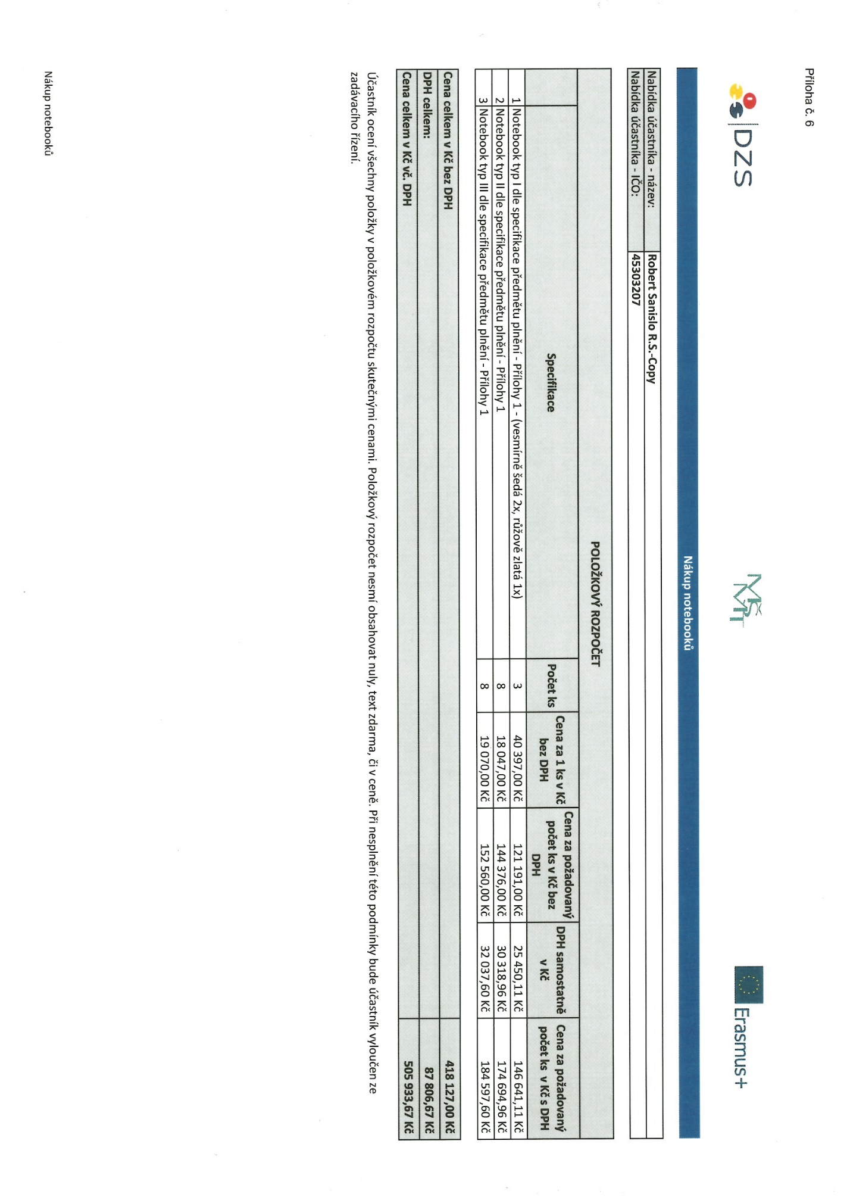

Specifikace předmětu plnění
- Notebook typ I
Parametr | Požadavek
Displej | 12“
Rozlišení displeje | min. 2304 × 1440
Procesor | s výkonem min. 3000 bodů v testu PassMark CPU Mark (http://www.cpubenchmark.net/cpu_list.php )
RAM paměť | min. 8GB
Hard Disk | min. 256GB SSD
Klávesnice | podsvícená, CZ
Rozhraní | 1x USB Type-C, Výstup na sluchátka
Kancelářský software | MS Office 2016 určený pro notebook typ I. - časově neomezená verze
Příslušenství | bezdrátová myš kompatibilní s OS a od stejného výrobce notebooku typ I.
Záruční doba | min. 24 měsíců, v době běžící záruční doby oprava zdarma
Barva | vesmírně šedá (2x) a růžově zlatá (1x)
- Notebook typ II
Parametr | Požadavek
Displej | 14,1“ matný nebo antireflexní
Rozlišení displeje | min. HD 1366 x 768
Procesor | s výkonem min. 4715 bodů v testu PassMark CPU Mark (http://www.cpubenchmark.net/cpu_list.php )
RAM paměť | min. 8GB
Hard Disk | min. 256GB SSD
Klávesnice | podsvícená, CZ
Rozhraní | min: LAN 1Gbit, 3x USB3.0, HDMI, VGA, Wi-Fi, BT4.0, čtečka karet, čtečka otisků prstů
Operační systém | Windows 10 CZ
Kancelářský software | MS Office 2016 Professional Plus (zvýhodněná licence pro oblast školství a vzdělávání)
Příslušenství | brašna na notebook (černé barvy)
Příslušenství | brašna na notebook (černé barvy)
Záruční doba | min. 36 měsíců, v době běžící záruční doby oprava zdarma, a to nejpozději následující pracovní den po nahlášení závady (v místě zadavatele)
Barva | černá/stříbrná/šedá
- Notebook typ III
Parametr | Požadavek
Displej | 15,6“ matný nebo antireflexní
Rozlišení displeje | min. 1920x1080
Procesor | s výkonem min. 4715 bodů v testu PassMark CPU Mark (http://www.cpubenchmark.net/cpu_list.php )
RAM paměť | min. 8GB
Hard Disk | min. 265GB SSD
Klávesnice | podsvícená, CZ
Rozhraní | min: LAN 1Gbit, 3x USB3.0, HDMI, VGA, Wi-Fi, BT4.0, čtečka karet, čtečka otisků prstů
Operační systém | Windows 10 CZ
Kancelářský software | MS Office 2016 Professional Plus (zvýhodněná licence pro oblast školství a vzdělávání)
Příslušenství | brašna na notebook (černé barvy)
Záruční doba | min. 36 měsíců, v době běžící záruční doby oprava zdarma, a to nejpozději následující pracovní den po nahlášení závady (v místě zadavatele)
Barva | černá/stříbrná/šedá

Všechna zařízení musí být nová a určená pro český trh.

Technická specifikace
